Guía N°17 de apoyo al hogar “Inglés”
KINDER

Estimados apoderados, en el documento a continuación se presentan las actividades detalladas que deberán realizar los niños. Recuerden que el acompañamiento en las actividades es muy importante para lograr buenos resultados.

Núcleo: Lenguaje verbal
Objetivo de aprendizaje: N°10 Reconocer algunas palabras o mensajes sencillos de lenguas maternas de sus pares, distintas al castellano.

Unidad: Get Ready!
Objetivo: Identificar siete colores, reconocer números hasta el 5, identificar tres figuras geométricas y distinguir adjetivos que describen tamaño.

En la plataforma LIRMI encontrarán un video. En este se refuerza el vocabulario de la unidad a través de juegos, canciones, historias, etc. Además, se dan a conocer las instrucciones de las actividades del libro, por lo que es muy importante pausar el video para que el niño tenga tiempo de responder y ejecutar estas instrucciones.

Posteriormente se encuentran las actividades del libro. Si no cuentan con este, pueden realizarlas en un cuaderno. Sólo necesitan dibujar previamente la actividad a trabajar.

Actividad N°1: Página 10.

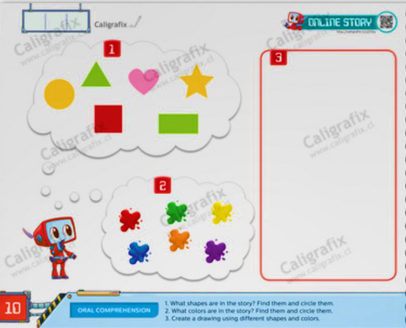
- Observa la historia “Playing with shapes”.

1.- Encierra las figuras geométricas que aparecieron en la historia.
2.- Encierra los colores que aparecieron en la historia.
3.- Haz un dibujo utilizando sólo figuras geométricas. Coloréalo.

- Fotografía tu trabajo.

Actividad N°2: Página 11.

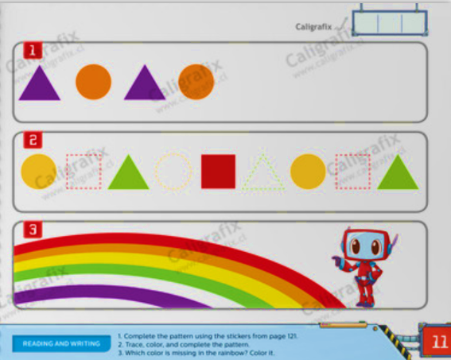
- Observa la imagen y comenta lo que ves.
1.- Utilizando los stickers, completa el patrón.
2.- Traza y colorea para completar el patrón.
3.- Completa el arcoíris con los colores que faltan.
- Fotografía tu trabajo.

Stickers: Pág. 121

* No olviden subir sus tareas de forma clara a la plataforma LIRMI y después revisar la retroalimentación.
* Última fecha de entrega: 20 de noviembre.

